Nada Iveljić, Televizijsko dijete
Scenarij poučavanja – 2 sata
OŠ HJ A.5.1. Učenik govori i razgovara u skladu s interesima, potrebama i iskustvom.
OŠ HJ A.5.2. Učenik sluša tekst, izdvaja ključne riječi i objašnjava značenje teksta.
OŠ HJ A. 5.3. Učenik čita tekst, izdvaja ključne riječi i objašnjava značenje teksta.
OŠ HJ B.5.1. Učenik obrazlaže doživljaj književnoga teksta, objašnjava uočene ideje povezujući tekst sa svijetom oko sebe.

1. aktivnost – Pomiješaj – zaustavi – spari
Učenici oblikuju vanjski i unutarnji krug od jednakog broja učenika (mogu se oblikovati i dva kruga). Na učiteljev znak krugovi rotiraju u suprotnim smjerovima i na učiteljev STOP učenici se zaustave i jedan učenik iz unutarnjeg kruga par je u učeniku koji stoji nasuprot iz vanjskoga kruga. Učitelj postavlja pitanje i učenici u paru razgovaraju. Učitelj prozove jedan par koji iznose svoje razmišljanje. Nakon toga učitelj zadaje novo pitanje.
Moguća pitanja: Koliko vremena provodite pred televizorom? Što je televizor, a što televizija? Za koga bismo rekli da je televizijsko dijete?
2. aktivnost – Televizijsko dijete
Učenik pažljivo sluša interpretativno čitanje učitelja.
3. aktivnost – Tri važna događaja
a) Učenik zapisuje u bilježnicu koja su tri važna događaja za radnju teksta.
b) Učenik uspoređuje svoje zapisane događaje s odabranim događajima svoga para. Nekoliko učenika izlaže odabrane događaje.
4. aktivnost – Lenta događaja i fabula
a) Lenta događanja
Učenik zapisuje na lentu događanja kronološkim redom sve događaje. Uz događaje zapisuje likove koji sudjeluju u radnji, mjesto i vrijeme radnje.
Učenik predstavlja svoju lentu događanja u paru/skupini i uspoređuje s radovima drugih učenika u skupini.
b) Imenovanje dijelova fabule
Učenik povezuje vitičastom zagradom na lenti događanja događaje koji pripadaju uvodu, zapletu, vrhuncu i raspletu radnje i imenuje dijelove fabule.
Učenici razgovaraju o svojim prijedlozima i donose zajednički zaključak.

5. aktivnost – Pripovjedač i pripovjedne tehnike
Učenik samostalno određuje pripovjedača i prepisuje iz teksta primjer za pripovijedanje i monolog.
Učenici razgovaraju u paru /skupini o svojim odgovorima i donose zajednički zaključak.
6. aktivnost – Galerija prozorčića
Učenik izrađuje pomičnu dvoslojnu mapu – prozorčić u lik. Papir A4 treba podijeliti na 4 dijela. Prvi i četvrti dio treba preklopiti i tako će dobiti krila prozora. Unutarnji dio podijeli na dva dijela. U lijevi dio zapisuje kako se Davor ponašao dok je bio televizijsko dijete, u desni dio zapisuje kako se Davor izliječio. Na vanjsku stranu kasnije ilustrira – crta lik.
Svoj uradak prikazuje razredu. Ostali učenici i učitelj komentiraju ili sugeriraju što bi trebalo popraviti.
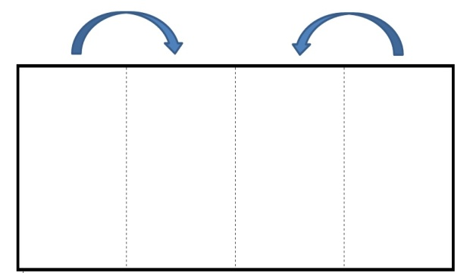
Kartica za vrednovanje
vrednovanje – prozorčić u lik | neostvareno | djelomično  ostvareno | potpuno  ostvareno
Podijeljena mapa na dva dijela: Davor – televizijsko dijete i Davor kod bake
Objašnjenje: Davor – televizijsko dijete
1. Kako je Davor postao televizijsko dijete?
2. kako se Davor ponašao na moru?
Objašnjenje: Davor kod bake
1. Zašto je Davor pristao otići kod bake?
2. Zašto se htio voziti biciklom?
3. Tko je Davoru pomogao zbrinuti ozlijeđenog psića?
4. Kako je i s kim provodio vrijeme?
ilustracija

7. aktivnost – Tri savjeta za gledanje televizije
Učenici u skupini pišu tri savjeta za gledanje televizije (kada, što i koliko gledati televizijski program). Učenici mogu odgovarati na pitanje s pomoću digitalnoga alata Lino ploča ili Padlet.

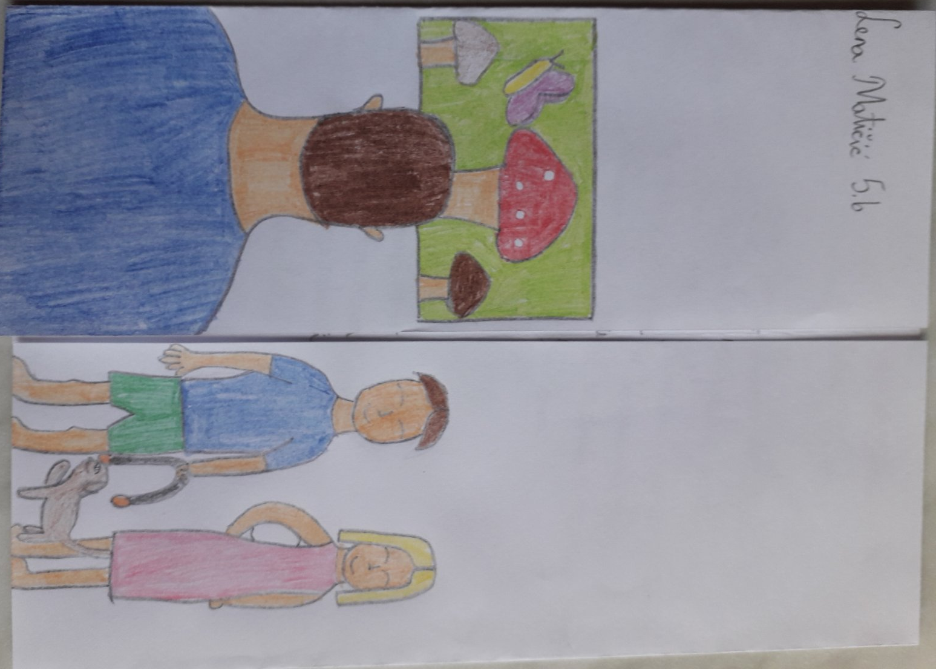 Lena Matičić, 5. b
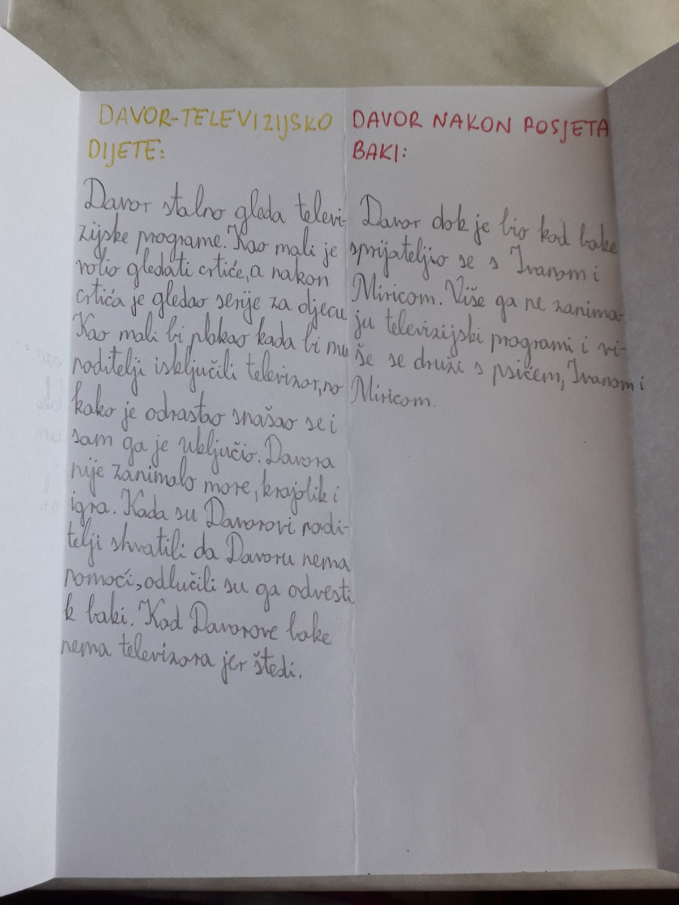

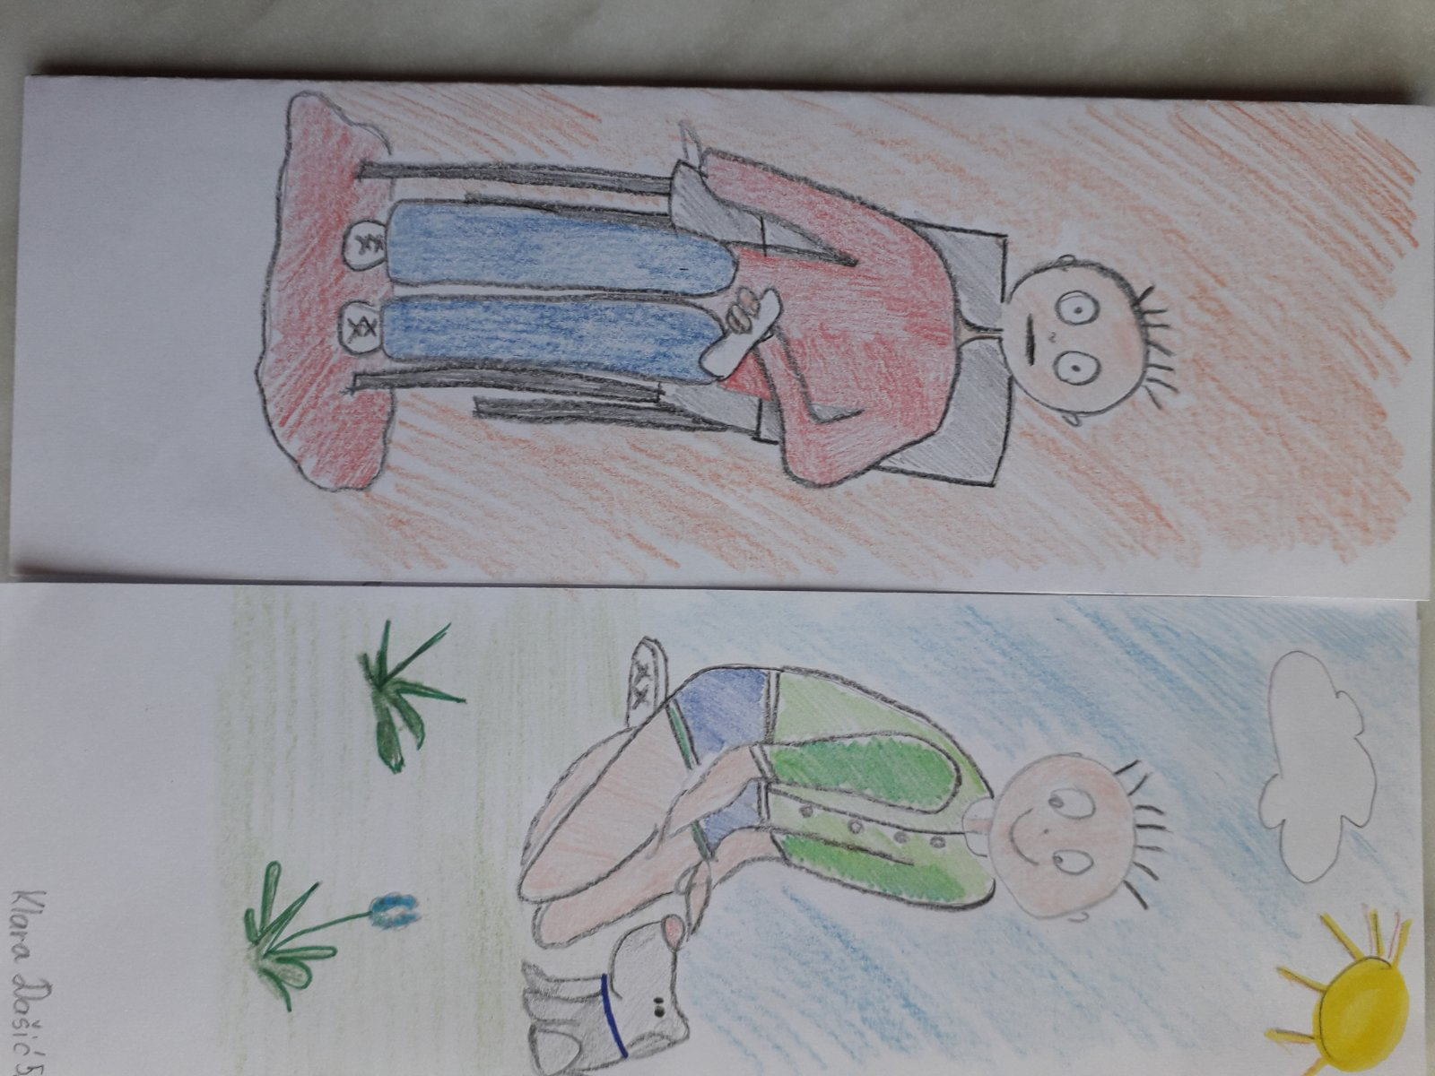 Klara Dašić, 5. b
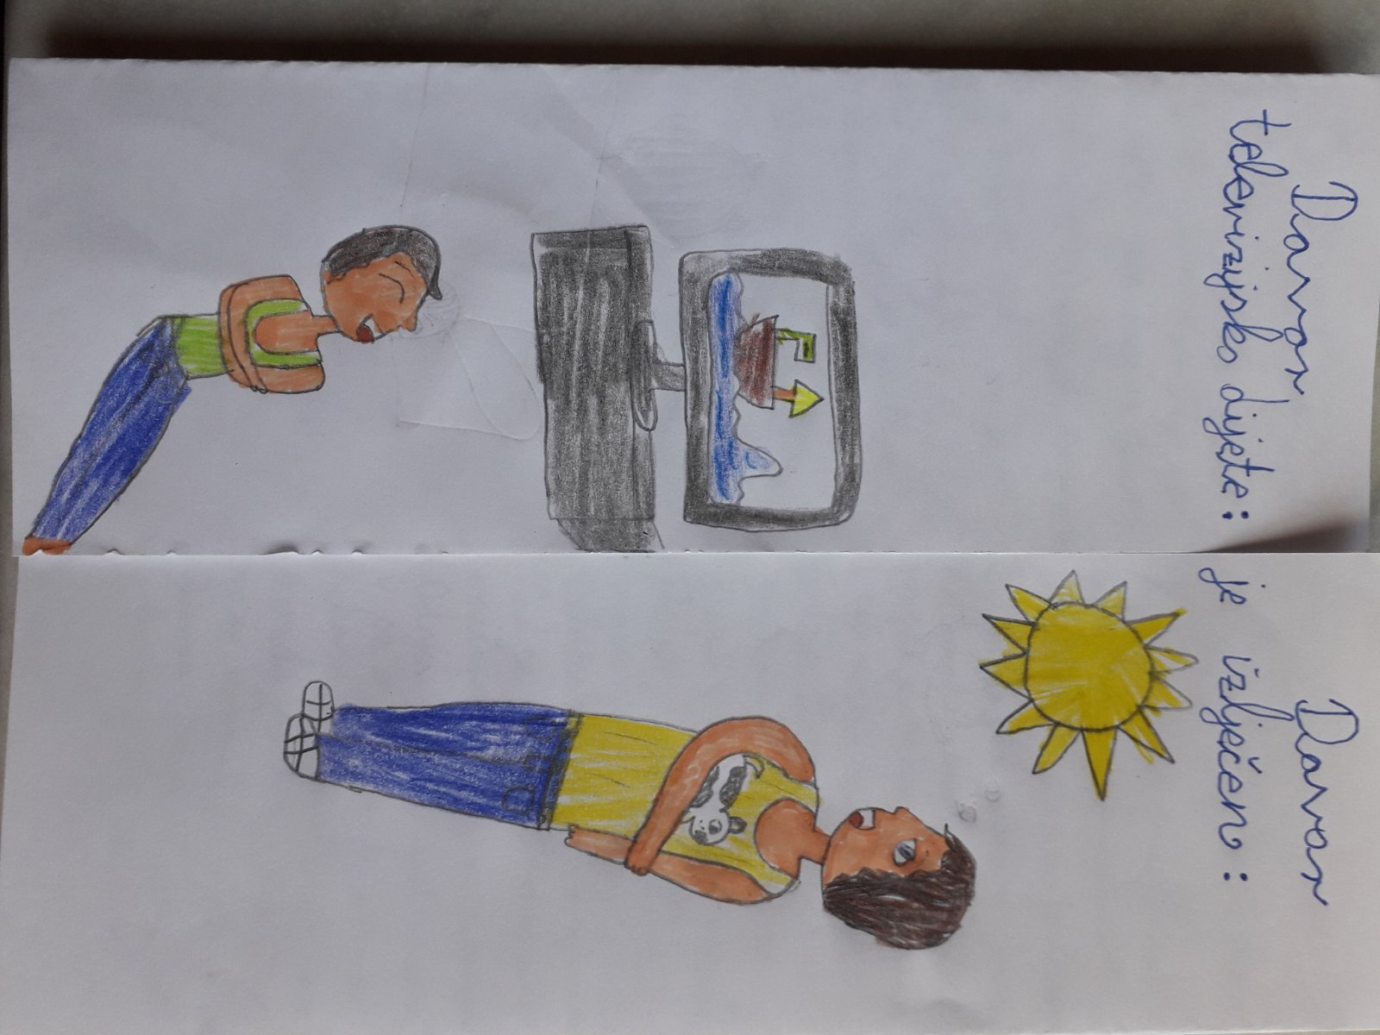 Magdalena Rozing, 5.a
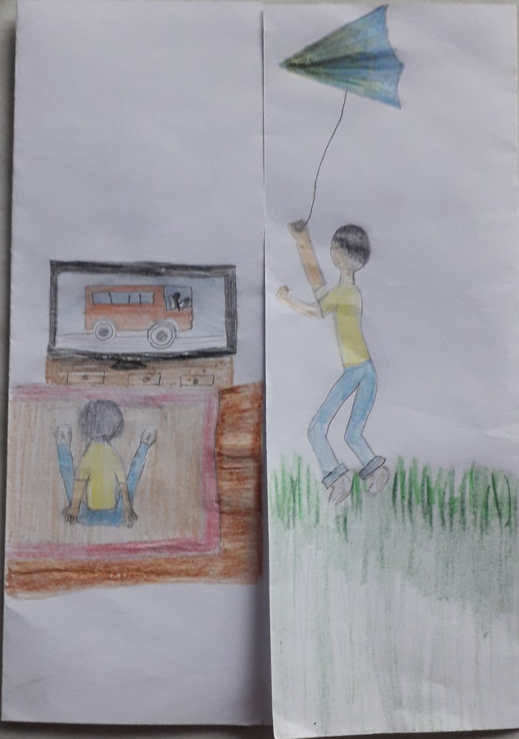 Iva Banović, 5. a
